П Л А Н .

- Введение.

- Содержание и виды предпринимательской деятельности.

- Спрос и предложение.

- Заключение.

- Введение

Два слова “предпринимательство” и “рынок” связаны с неразрывными узами. Самое краткое и емкое определение рыночной экономики звучит просто : ”Экономика свободного предпринимательства” . Рыночная, капиталистическая экономика всегда характеризовались как мир бизнеса. А бизнес и предпринимательство - по сути одно и то же. Переход российской как и любой другой экономики к рыночным отношениям неизбежно связан со становлением и развитием предпринимательства. Так что, говоря об экономики вообще и о рыночной экономике в частности, неизбежно приходится концентрировать внимание на предпринимательстве, как неотъемлемой составной части экономической деятельности.

- Содержание и виды предпринимательской деятельности.

Предпринимательству свойственны общие черты любой экономической деятельности. В то же время оно характеризуется определенным содержанием, направленностью, последовательностью процедур, проводимых предпринимателем. Рассмотрим общую схему предпринимательства, дающую представление о том, как оно осуществляется.

Собственники, Ф Т Потребители
обладатели Предпри- товара-конечного
факторов пред- ниматель продукта предпри-
принимательской Дф Дт нимательской
деятельности деятельности

Рис.1 Общая схема предпринимательства.

Предприниматель призван удовлетворить запросы определенного круга потребителей в конечном продукте, продавая им товар Т и получая за это денежную выручку Дт. Конечный продукт предпринимательской деятельности, реализуемый потребителю в виде товара может быть самым разнообразным. Это все то , в чем нуждается потребитель и что способен продать ему предприниматель: Здания, сооружения, жилье, имущественные ценности, потребительские товары, информация, интеллектуальный продукт, деньги, валюта, ценные бумаги, все виды услуг, строительные и другие работы.
Чтобы реализовать товар, надо его иметь. Поэтому предприниматель приобретает, получает или сам производит товар и осуществляет его продвижение для продажи потребителю, покупателю. Процесс получения предпринимателем продукта, необходимого потребителю, требует для осуществления наличия ряда факторов предпринимательской деятельности. Это все то, что использует предприниматель в своей деятельности , то есть средства производства и обращения товаров в виде рабочей силы, материальных, информационных, финансовых ресурсов, используемых для производства, транспортирования, продажи товаров. Частично предприниматель может сам обладать такими факторами. Если же он ими не обладает, то приобретает факторы Ф у их обладателей, собственников за денежную сумму Дф и с их помощью производит , получает, достает и продает потребителю товар Т.

В простейшем случае, когда факторы сами и есть нужные потребителю товары, предприниматель приобретает их и продает потребителю. В подобной ситуации он становится торговым посредником между владельцем товаров и потребителем. Как следует из рассмотренного, схема предпринимательства может быть представлена в виде логической формулы : ДФ - Ф - Т - ДТ. Предприниматель приобретает за деньги Дф средства предпринимательской деятельности Ф, затем преобразует их в товары Т и реализует их, получает в итоге деньги Дт. Вырученные, полученные в итоге деньги Дт должны быть больше денег Дф, затраченных на факторы, с тем, чтобы иметь прибыль.

Предпринимательская деятельность организуется таким образом, чтобы все действия осуществлялись за определенное время, для этого предпринимательству необходим высокий уровень организации. Продолжительность операции оказывает значительное влияние на ее эффективность, прибыльность. Обычно чем короче период сделки, тем выше ее эффект для предпринимателя. С одной стороны, снижаются затраты, а с другой - увеличивается оборачиваемость денежных средств и потому меньше денег связывается в обращении. Таким образом, есть основания утверждать, что и время есть фактор предпринимательства.

Предпринимательская деятельность представляет совокупность последовательно или параллельно, одновременно проводимых операций. Каждая бизнес-операция - это один завершенный цикл предпринимательства. По отношению к такой операции допустимо применять термин “бизнес-сделка”. При этом сделка понимается вовсе не как тайный противозаконный сговор. В бизнесе под сделкой понимается основанное на письменном договоре или устном соглашении взаимодействие двух или нескольких хозяйственных субъектов, лиц в интересах получения взаимной выгоды.

В зависимости от содержания предпринимательской деятельности и ее связи с основными стадиями воспроизводственного процесса различают разные виды предпринимательства: производственное, коммерческое, финансовое, посредническое, страховое.

Предпринимательство называется производственным, если сам предприниматель непосредственным образом, используя в качестве факторов орудия и предметы труда, производит продукцию, товары, услуги, работы, информацию, духовные ценности для последующей продажи потребителям, покупателям, торговым организациям. Таким образом функция производства в этом виде предпринимательства - основная, определяющая.

В коммерческом предпринимательстве предприниматель выступает в роли коммерсанта, торговца, продавая готовые товары, приобретенные им у других лиц, потребителю, покупателю. В таком предпринимательстве фактором Ф является сам товар Т , а прибыль предпринимателя образуется путем продажи товара по цене, превышающей ценю приобретения. Отметим, что если товар приобретается на законных основаниях, то торгово-коммерческое предпринимательство не следует называть спекуляцией и на этом основании осуждать. Только когда наблюдается противозаконная, с нарушением правил торговли перепродажа, можно говорить о запретной, преступной спекуляции.

Финансовое предпринимательство есть особая форма коммерческого предпринимательства, в котором в качестве предмета купли-продажи выступают деньги и ценные бумаги, продаваемые предпринимателем покупателю или предоставляемые ему в кредит.

Посредничеством называют предпринимательство, в котором предприниматель сам не производит и не продает товар, а выступает в роли посредника, связующего гнезда в процессе товарного обмена, в товарно- денежных операциях. Главная задача и предмет предпринимательской деятельности посредника - соединить две заинтересованные во взаимной сделке стороны. Так что есть основания утверждать, что посредничество состоит в оказании услуг каждой из этих сторон. За оказание подобных услуг предприниматель получает доход, прибыль.

Страховое предпринимательство заключается в том, что предприниматель гарантирует страхователю имущества, ценности, жизни за определенную плату компенсацию возможного ущерба в результате непредвиденного бедствия. Страхование имущества, здоровья, жизни есть особая форма финансово-кредитного предпринимательства, заключающаяся в то что предприниматель получает страховой взнос, выплачивая страховку только при определенных обстоятельствах. Так как вероятность возникновения таких обстоятельств невелика, то оставшаяся часть взносов образует предпринимательский доход.

При разнообразии видов и способов осуществления предпринимательства любой предпринимательской операции свойственно наличие определенных процедур, выполняемых в некоторой последовательности. Для предпринимательства характерны также достаточно типичные товарно-денежные отношения между участниками осуществления операции.

Изучим проводимые предпринимателем действия и отношения, возникающие в ходе осуществления предпринимательства, на примере одной операции (сделки) .

Рассмотрим принципиальную схему предпринимательской операции, на которой изображены ее участники и возникающие между ними в процессе операции связи, отношения, товарные и денежные потоки, обмены (рис. 2).

Изображенная схема представляет детализированную общую схему предпринимательства, изображенную выше на рис.1.

Чтобы реализовать операцию, заключающуюся в итоге в продаже потребителя, покупателям товара Т за деньги Дт, предприниматель, как уже упоминалось , должен первоначально обладать факторами, средствами предпринимательской деятельности. Частично они могут быть у него в наличии, частично ему приходится приобретать их. Основным фактором предпринимательства как и любого другого вида деятельности является и рабочая сила. Наряду с собственным трудом предприниматель привлекает рабочую силу РС в виде наемных работников, которым уплачивает за их труд денежное вознаграждение, заработную плату Др ( Включая отчисления на социальное страхование работников).

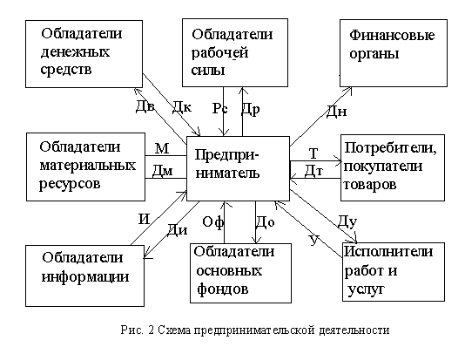

В большинстве видов предпринимательства для выполнения предпринимательской операции нужны материальные ресурсы в виде сырья, материалов, энергии, готовых товаров. Приобретая недостающие материальные ресурсы М и у их обладателей, предприниматель уплачивает им денежные средства Дм, то есть получает материалы в обмен на деньги. Иногда материальные ресурсы приобретаются путем бартерного обмена. При коммерческом предпринимательстве приобретенные материальные ресурсы могут быть в виде готового товара.

Третий важнейший вид необходимых для предпринимательства факторов, средств представляют основные фонды в виде зданий, сооружений, помещений , машин, оборудования, аппаратуры, вычислительной и организационной техники . Отсутствующие у предпринимателя основные фонды Оф приходится приобретать, арендовать у их обладателей за деньги До.

Для проведения большинства предпринимательских операций нужна информация в виде сведений, данных, чертежей, технологий, проектов, знаний, документов. Информация в наше время тоже стоит денег. Чтобы получить недостающую информацию И, предприниматель должен заплатить за нее деньги Ди.

Наряду с упомянутыми факторами предпринимателю могут понадобится работы и услуги , которые он не способен выплнить собственными силами. За предоставление услуг У надо уплатить деньги Ду. Проводя предпринимательскую операцию, предприниматель затрачивает и собственные ресурсы в виде своей рабочей силы, материалов, денежных средств, информации. Это внутренние затраты, но и они стоят денег, общая сумма которых равна Двн.

Кроме всех указанных ресурсов и форм их получения предпринимателю зачастую приходится прибегать к приобретению отдельных ресурсов в долг, в виде займа. Ведь ему нужны ресурсы, средства еще до того, как они будут возмещены, окуплены в результате продажи товаров и получения денежной выручки Дт. Следовательно предпринимателю необходим начальный капитал. Если такого капитала нет, то приходится его заимствовать.

Заимствование может иметь место в натуральной, вещественной и денежной формах.

Предоставление предпринимателю материальных средств предпринимательской деятельности в виде зданий, помещений, оборудования, машин, других видов материальных ресурсов на определенное время и на условиях внесения платы называют арендой. Иногда договор аренды заключается с правом последующего выкупа арендатором арендуемого имущества.

Чаще заимствование происходит в форме получения денежного кредита у обладателей денежных средств, скажем в банке. Получив кредит, затем придется его вернуть в сумме Дв, превышающей Дк, то есть уплатить проценты за ссуду Дс. Очевидно что
Дс = Дв -Дк

В итоге предприниматель несет денежные затраты Дз на осуществление операции, которые определяются путем суммирования всех издержек
Дз = Др + Дм + До + Ди + Ду + Двн + Дс
Если предприниматель осуществляет операцию успешно и получает выручку за проданный товар Дт, превышающую затраты Дз, то в итоге операции образуется прибыль Пр, исчисляемая
Пр = Дт - Дз

Однако, эта прибыль которую называют валовой прибылью или доходом, не достается предпринимателю полностью. Он получает только часть ее, ибо надо еще уплатить налоги, внести платежи финансовым органам в общей сумме Дн. Это, как мы уже знаем из ранее изученного, из жизни разнообразные налоги, платежи, такие как налог на добавленную стоимость, налог на прибыль и т.д. Величина налогов и платежей зависит от вида предпринимательской деятельности, используемых ресурсов, предоставляемых льгот. В итоге чистая, остаточная прибыль ПРч, которую получает предприниматель в итоге операции, равна
ПРч = Дт - Дз - Дн

Предпринимательство обычно считается целесообразным, если валовая прибыль составляет не менее 20% от уровня затрат.

С чего начинается предпринимательство ?

Прежде всего необходимо убедиться в том, что вы можете стать хорошим бизнесменом, обладаете необходимыми для этого наклонностями, способностями, упорством и инициативой. В принципе, потенциальным бизнесменом способен стать каждый, для этого не нужны особые таланты.

Но далеко не всем следует становиться бизнесменом. Если вы не обладаете выдержкой, высокой работоспособностью, умением не только выигрывать, но и проигрывать, если вы любите спокойную, размеренную жизнь, из вас хорошего бизнесмена не получится.

Итак, бизнес должен начинаться с самопознания, установления своей психологической предрасположенности к этой деятельности.

Далее вам надлежит выбрать вид предпринимательства, которым целесообразно заняться. Здесь уже важны не только способности, но и знания, наличие хоть небольшого опыта. Одним из видов предпринимательства является производственный. Кроме этого имеются коммерческий, финансовый, торговый бизнес, посредническая, брокерская, и маклерская деятельность.
Избирая тот или иной вид бизнеса, необходимо установить виды товаров и услуг, которые станут объектом предпринимательской деятельности.

Далее будущему предпринимателю надлежит определить, будет ли он выступать как физическое лицо, заниматься индивидуальным бизнесом или оформить свою деятельность как юридическое лицо, зарегистрирует предприятие с определенным названием , откроет расчетный счет в банке. Чтобы зарегистрировать предприятие, надо чтобы у него были учредители в виде физических или юридических лиц.
Прежде чем создать и зарегистрировать предприятие, официально открыть свое дело, надо выбрать организационно-правовую форму предприятия. Это может быть частное предприятие, товарищество, кооператив, акционерное общество и т.п.

Для развертывания предпринимательства необходим стартовый капитал. Это факторы предпринимательской деятельности, средства предпринимательства , деньги. В качестве стартового капитала можно использовать кредит, займы или уставной фонд, который вносят учредители предприятия.

В стремлении продать свой товар и получить прибыль в условиях свободной рыночной экономики возникает экономическое соревнование, состязание, именуемое конкуренцией.

Конкуренция возникает не только на рынке товаров и услуг, но и на рынке труда и рабочей силы. Здесь работники конкурируют, чтобы занять и сохранить за собой рабочее место. На рынке капитала его собственники борются за получение лучших источников его эффективного приложения. Конкуренция имеет место между предпринимателями , фирмами, а по большому счету - даже между отраслями, территориями и государствами.

Конкуренция служит одним из важнейших способов повышения эффективности экономической работы. Конкуренция есть цивилизованная форма борьбы за выживание. Стремление обойти конкурента, не отстать от него создает мощный стимул экономического прогресса, производительности труда.

Конкуренция есть комплексное понятие. В настоящее время экономическая наука различает ряд видов конкуренции.
Совершенная конкуренция представляет идеальный образ конкуренции, при которой продавцы и покупатели обладают настолько широкой свободой поведения, что ни один из них не способен диктовать другому что, как, по какой цене покупать. Покупателю не нравится, скажем, товар или цена у одного продавца - он идет к другому. Продавец не желает продавать свой товар по цене, предлагаемой одним покупателем, он ждет другого. Ведь в условиях совершенной конкуренции и продавцов, и покупателей, и товаров - великое множество. Только на таком рынке полностью действует закон спроса и предложения, устанавливается равновесная цена на товары.

К совершенной конкуренции, как к идеалу, можно лишь приближаться в полной же мере она не достижима. В действительности на любом рынке имеет место несовершенная конкуренция.

Реальная конкуренция бывает несовершенной в силу ряда причин.

Во-первых, каждый из продавцов стремится сделать или представить свой товар, как особый, лучший чем у других. В результате происходит как бы продажа разных товаров, и продавцы не конкурируют между собой в полной мере. Ряд продавцов имеет “своих” покупателей. В итоге возникает особая форма монополизма при наличии многих продавцов и покупателей, конкуренция становится не совершенной. Конкуренцию при которой продается множество товаров, но каждый из них по-своему уникален, принято называть монополистической.

В ряде случаев рынком владеют несколько крупных фирм, потому что они сумели сконцентрировать в своих руках производство и продажу товаров ,для выпуска и реализации которых необходим огромный капитал, отсутствующий у других фирм. Это положение имеет название олигополия.

Самый страшный враг конкуренции - монополия. Монополия - это рынок одного продавца, захватившего его и вытеснившего других продавцов. Монополист способен назначить любую цену, ставит покупателя в абсолютную зависимость от себя.

Чтобы обеспечить демонополизацию и тем самым способствовать конкуренции, необходимы специальные меры. Это расчленение крупных предприятий, создание малых предприятий и филиалов, предоставление льгот предприятиям и предпринимателям, вступающим в конкуренцию с монополистами. Это и открытие свободного доступа зарубежным фирмам на внутренний рынок. Это и меры налогового характера. Все это позволяет эффективно бороться с монополистами.

III. Спрос и предложение.

Экономический анализ предложения спроса является универсальным средством, которое может быть применено к широкому кругу разнообразных проблем. В их числе можно назвать: прогноз влияния меняющихся мировых экономических условий на рыночную цену и эффективность производства; оценка влияния правительственных мер по контролю цен, минимальная заработная плата и экономические стимулы, влияние налогов, субсидий, пошлин на импорт и квот потребителей и производителей.

Начнем с анализа графиков предложения и спроса, используемых для описания рыночного механизма. Известно, что без вмешательства правительства предложение и спрос придут в равновесие, на базе которого будут установлены рыночная цена товара и его общий объем производства. Но каким образом цена и количество товара зависят от отдельных характеристик спроса и предложения ? Как они варьируют во времени зависят от реакции предложения и спроса на такие переменные экономические показатели, как общая экономическая активность, издержки на заработную плату и т.п., которые постоянно меняются ?

Ниже мы обсудим характеристики предложения и спроса и рассмотрим, как они могут различаться по отдельным рынкам. Затем мы сможем использовать зависимости предложения и спроса для ответа на следующие вопросы : почему цены на одни товары широкого потребления неуклонно снижались на протяжении длительного периода, в то время как на другие испытывали резкие колебания ; почему на некоторых ранках случается нехватка товаров; почему объявленные заранее основы будущей правительственной политике или прогноз экономических условий могут повлиять на рынки задолго до того, как эта политика или эти условия станут реальностью?

Помимо понимания на качественном уровне, как определяется рыночная цена и количество товара и как они могут меняться во времен, важно знать, как они могут быть проанализированы с количественной точки зрения. Мы увидим, как несложные расчеты могут применяться для анализа динамики рынка и его реакции на внутренние и международные макроэкономические изменения.

Начнем с краткого рассмотрения основной диаграммы “предложение - спрос”, показанной на рис.3 . На оси ординат обозначена цена единицы товара P в долларах. Это цена, которую продавец получает за определенное предлагаемое количество товара и которую покупатель заплатит за определенное требуемое количество этого товара. Ось ординат показывает общее требуемое и предлагаемое количество товара Q в данный период времени.

Кривая предложения S показывает, какое количество товара и по какой цене производителя могут продать на рынке. Кривая поднимается вверх, потому что, чем выше цена, тем большее число фирм имеет возможность производить и продавать товар. Например, более высокая цена дает возможность существующим фирмам расширить объем производства в короткий промежуток времени за счет привлечения дополнительной рабочей силы или сверхурочных работ, а в длительный промежуток времени - за счет экстенсивного развития самого производства. Более высокая цена может также привлечь на рынок новые фирмы, у которых еще высоки издержки производства и продукция которых при низких ценах является нерентабельной.

Кривая спроса D показывает, какое количество продукции потребители готовы приобретать по каждой цене. Кривая идет вниз, потому что потребитель обычно предпочитает приобретать больше, если цена ниже. Например, более низкая цена позволяет покупателям, приобретающим товар, покупать еще большее количество и даст возможность потребителям, которые ранее не могли позволить себе покупку, начать приобретать этот товар. Две кривые пересекаются в точке равновесия спроса и предложения, т.е. при равновесных цене и количестве товара. При цене P0 его предлагаемое и требуемое количество одинакова (Q0 ) . В этой точке нет ни дефицита, ни избыточного предложения, а значит, нет давления на изменение цены в дальнейшем. Предложение и спрос не всегда уравновешены на рынке, например тогда, когда неожиданно меняются условия, но у рынков имеется тенденция к равновесию.
Чтобы понять, почему это происходит, предположим, что первоначальная цена была выше равновесного уровня, например была равна P1 (рис.3) . Тогда производители будут пытаться изготовлять и продавать больше товара, чем потребители готовы его купить. Будет скапливаться излишек и чтобы распродать этот излишек, производителем следует снизить цену. Это снижение будет продолжатся до тех пор , пока не будет достигнута цена равновесия P0.

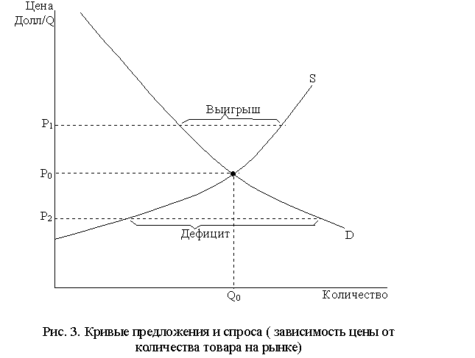

Противоположная ситуация возникнет, если цена первоначально была ниже Р0 , положим Р2 .Будет развиваться дефицит, потому что при этой цене потребители не смогут купить столько товаров, сколько они хотели бы. Это создаст давление на повышение цены, когда потребители будут стараться обойти друг друга, чтобы купить товар, а производители отреагируют на это повышением цен и расширением производства. В конечном итоге цена опять достигнет уровня Р0 . Все это имеет смысл в том случае, если на рынке имеется свободная конкуренция. Если же предложение контролируется монополистом (единственным производителем данного товара), то соответствия между ценой и предлагаемым количеством товара не будет. Поэтому построенные нами кривые спроса и предложения имеют дело с конкурентным рынком.

Но, помимо цены, предложения и спрос определяются и другими условиями. Например, количество товара, которое производители готовы продать, зависит не только от цены, но и от издержек производства. Спрос на товар зависит, как от бюджета потребителей, так и от изменения экономических условий или налоговой политики. Чтобы сделать это, мы должны понять , как сдвигаются кривые предложения и спроса в ответ на изменения ставки зарплаты, капитальных затрат и дохода.

Начнем с кривой предложения S на рис.4. Она показывает, какой объем товара производители готовы продать в зависимости от цены на рынке. Например, при цене Р1 производимое и реализуемое количество продукции будет равно Q1. Теперь предположим, что стоимость сырья снизилась. Как это повлияет на предложение ?

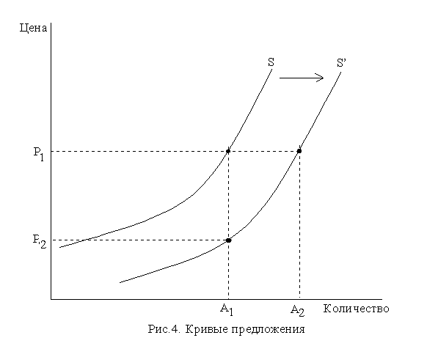
Снижение стоимости сырья, так же как и любое снижение затрат, делает производство более прибыльным, стимулируя развитие производства и предоставляя новым фирмам возможность выйти на рынок со своим товаром. Поэтому, если цена на рынке остается на уровне Р1, то можно ожидать большего выпуска продукции, чем прежде. На рис.4 это показано как рост от Q1 до Q2 . Выпуск растет независимо от цены, а поэтому вся кривая предложения сдвигается вправо, что показано на рис.4 как смещение от S к S’.

Другой способ проследить воздействие снижения стоимости сырья - это представить себе, что производимое количество остается фиксированным Q1 , и прикинуть, какую цену потребуют фирмы, чтобы производить это количество. Из за того что затраты ниже, требуемая цена тоже будет ниже - Р2 на рис.4. Так будет обстоять дело независимо от количества произведенной продукции. Мы опять видим, что кривая предложения должна сдвинуться вправо.

При снижении издержек и цена и количество обычно меняются, в то время как новая кривая предложения приходит в равновесие с кривой спроса. Это показано на рис.5, где кривая предложения сместилась с S к S’, как и на рис.4. В итоге рыночная цена падает (с Р1 до Р3) , а общее произведенное количество возрастает (с Q1 до Q3) . Как и следовало ожидать, более низкие издержки приводят к более низким ценам и увеличению сбыта.
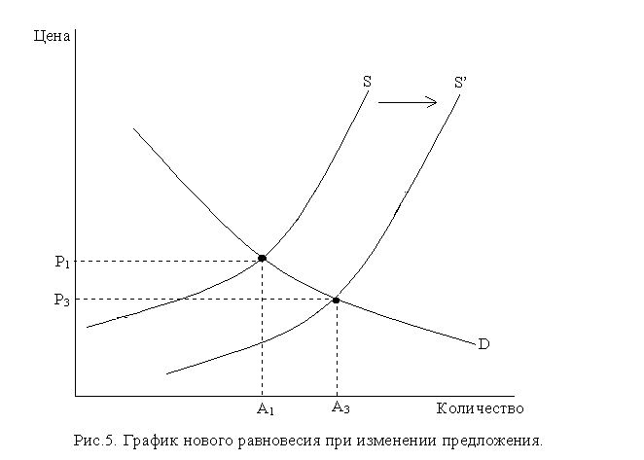
Обратимся теперь рис.6 , где функция спроса помечена буквой D. Как рост дохода потребителей влияет на спрос?

При большем доходе потребители могут расходовать больше денег на покупку товара. Если бы рыночная цена оставалась постоянной - Р1 , можно было бы ожидать роста потребляемого количества (с Q1 до Q2) . Это произойдет независимо от того, какова рыночная цена, а поэтому итогом будет сдвиг кривой спросов вправо. На рис.6 это отражено как сдвиг от D к D’. В качестве альтернативы мы можем задать такой вопрос: какую цену потребители заплатят, чтобы приобрести определенное количество товара Q1 ? При большем реальном доходе они будут готовы уплатить более высокую цену, скажем P2 вместо Р1 на рис.6. Снова кривая спроса сместится вправо.

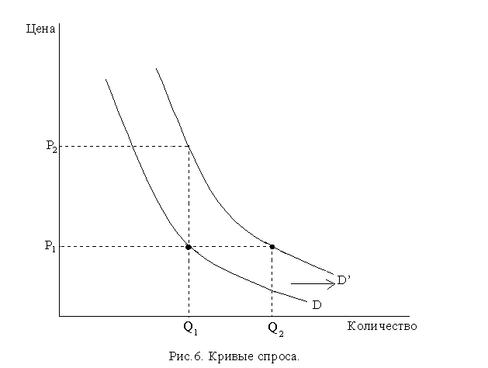
В целом ни цена, ни количество товара не останутся постоянными при увеличении дохода. Новые цена и количество в итоге приведут к равновесию спроса и предложения.

Изменение цен на взаимосвязанные товары также влияют на спрос. Например, медь и алюминий являются товарами - заменителями. Спрос на медь возрастает, если увеличится цена на алюминий. С другой стороны, бензин является дополнительным товаром по отношению к автомобилю, т.е. они используются совместно. Следовательно, снижение цен на бензин увеличивает спрос на автомашины.

На большинстве рынков кривые и спроса, и предложения претерпевают время от времени определенные изменения. Доход потребителей меняется по мере экономического роста (èëè ñîêðàùàåòñÿ âî âðåìÿ спада) . Спрос на некоторые товары изменяется в зависимости от сезона (топливо, купальные принадлежности, зонтики) , в связи с изменением цен взаимозаменяемых товаров (рост цен на нефть увеличивает спрос на природный газ) или просто из-за меняющихся моды и вкусов. Аналогичным образом время от времени меняются размер зарплаты, капитальные вложения, цены на сырье, что в значительной влияет на предложения товаров.

Итак, анализ кривых спроса и предложения является одним из основных инструментов микроэкономики. На конкурентном рынке кривые предложения и спроса указывают, сколько продукции будет произведено фирмами и каким будет спрос потребителей при определенной цене. Рыночный механизм имеет тенденцию к равновесию, с тем, чтобы не было ни избыточного спроса, ни избыточного предложения. Изменение требуемого количества в процентах в результате увеличения цены на 1% является эластичностью спроса от цены. Эластичность характеризует реакцию предложения и спроса на изменение цены, дохода и других переменных. Все это позволяет нам лучше понять характеристики и поведение рынка.

- Заключение.

Предпринимательская деятельность - это прежде всего интеллектуальная деятельность энергичного и инициативного человека, который, владея какими-либо материальными ценностями использует их для организации бизнеса. Извлекая пользу для самого себя предприниматель действует на благо общества.
Переход российской экономики к рыночным отношениям неизбежно связан с установлением и развитием предпринимательства. Успех в предпринимательской деятельности достигается знаниями, практикой , необходимыми материальными средствами и психологическими качествами личности.

Список используемой литературы.

Райзберг Б.А. Основы экономики и предпринимательства.
М.: ТОО ”Вес”, 1995.

Борисов Е.Ф., Волков Ф.М. Основы экономической теории.
М. : Высш.шк.,1994.

Пиндайк Р., Рубинфельд Д. Микроэкономика.
М.: “Экономика”, 1992.

С. Коновалов

